**华中科技大学计算机科学与技术学院**

**C语言课程设计报告**

题目: 科研项目信息管理系统

专 业： 计算机科学与技术

班 级： 计科（交）1601

学 号： U201612696

姓 名： 陈淏睿

成 绩：

指导教师： 甘早斌

**完成日期：** 2017**年 8 月 23 日**

目录

一、系统需求分析 3

1.1 基本信息的录入、修改和删除功能 3

1.2 基本信息的查询功能 3

1.3 数据统计功能 2

1.4 数据存取功能 2

1.5 显示系统相关信息功能 2

二、总体设计 3

2.1 文件操作模块 3

2.2 数据维护模块 4

2.3 数据查询模块 4

2.4 数据统计模块 5

2.4 数据统计模块 5

三、数据结构设计 6

3.1 系统数据 6

3.1.1 院系基本信息 6

3.1.2 科研团队基本信息 6

3.1.3 科研项目基本信息 7

3.2 数据组织 7

3.2.1 院系节点构成 8

3.2.2 科研团队节点构成 8

3.2.3 科研项目节点构成 9

3.2.4 项目负责人节点构成 10

3.3 数据结构 10

四、详细设计 12

4.1 文件管理部分 12

4.1.1 文件录入 12

4.1.2 文件输出 13

4.1.3 数据备份 14

4.1.4 数据恢复 15

4.2数据维护部分 16

4.2.1 院系数据录入 16

4.2.2 科研团队数据录入 17

4.2.3 科研项目数据录入 17

4.2.4 院系数据修改 18

4.2.5 科研团队数据修改 19

4.2.6 科研项目数据修改 21

4.2.7 院系数据删除 22

4.2.8 科研团队数据删除 22

4.2.9 科研项目数据删除 23

4.3信息查找部分 23

4.3.1 院系信息查找 23

4.3.2 科研团队信息查找 24

4.3.3 科研项目信息查找 25

4.4 信息统计部分 25

4.4.1 师生人数比 26

4.4.2 项目数量 26

4.4.3 国家自然科学基金项目数 27

4.4.4 团队项目数与教师人数比例 28

4.4.5 团队负责人承担项目数量 30

4.5 帮助部分 30

4.5.1 帮助主题 30

4.5.2 系统版权说明主题 31

五、系统实现 32

5.1 dorm.h 32

5.2 main.c 39

六、运行测试与结果分析 151

6.1 界面与窗口运行情况 151

6.2 数据维护功能运行情况 153

6.3 数据查询功能运行情况 164

6.4 数据统计功能运行情况 168

6. 系统信息函数运行情况 171

七、总结 172

八、参考文献 174

# 一、系统需求分析

科研信息管理系统用于管理院系科研相关信息，主要包括对院系基本信息，科研团队基本信息，及科研项目基本信息，以帮助相关领导及时了解各院系各团队承担科研任务的情况，以便推进各学科协同发展。

科研数据管理系统主要实现以下几方面的功能：

## 1.1 基本信息的录入、修改和删除功能

科研项目管理系统的基本新信息主要包括以下这三类：

1. 院系信息：院系名称，院系负责人，联系电话等数据项。
2. 科研团队信息：团队名称，团队负责人，教师人数，研究生人数，所属院系等数据项。
3. 科研项目信息：项目编号，项目类别，起始时间，项目负责人，所属团队等数据项。

系统实现以上三种基础数据信息的录入、修改和删除功能。在信息录入时，系统应提供尽量快捷和方便的数据录入方式，避免重复操作，降低数据冗余度。

## 1.2 基本信息的查询功能

系统应实现对以上三种基础数据信息的查询功能，提供按多种条件分别进行查询的方式，具体包括：

1. 按院系负责人查询院系信息；
2. 按院系名称的全部或一部分为查询院系信息；
3. 按团队名称的全部或一部分查询科研团队基本信息；
4. 按教师人数上下限查询科研团队基本信息；
5. 按项目编号查询科研项目基本信息；
6. 按所属团队查询科研项目基本信息；

上述查询结果中，若有多条信息被查中，则需提供逐条显示的功能。

## 1.3 数据统计功能

在以上三种基础数据信息的基础上，提供多方面的数据统计功能，具体包括：

（1）统计各院系教师总数，研究生总数，及研究生与教师的人数比（保留2 位小数），按学生教师

人数比值降序排序后，输出统计结果。

（2）统计某年度各院系科研项目数，973 项目数，863 项目数，及科研总经费，科研项目数降序排

序后输出。

（3）统计历年来类别为国家自然科学基金的科研项目数最多的10 个科研团队，按项目数降序排序

后输出科研团队名称，类别为国家自然科学基金的科研项目数，以及项目经费总数。

（4）统计科研项目数和教师人数的比值最高的5 个科研团队，按比值（保留两位小数）降序排序后，

输出科研团队名称，教师人数，科研项目数，项目数和教师人数比值。

（5）在选定的院系内统计各个项目负责人承担项目的数量，按此数量降序排序后，输出负责人姓名及承担的项目数量。

## 1.4 数据存取功能

以上三种信息在程序运行时，以链表结构形式存在于内存中，并且数据的存储采用动态存储分配方式。同时，在硬盘上以数据文件形式对数据进行存储，且保证数据在内存与硬盘两种存储介质上内容的一致性。其功能具体包括：

每次打开系统时自动导入存盘文件，在主菜单提供打印报表（到文件）功能，将最新数据分别存入dat文件和txt文件，其中dat文件用于下次导入数据，txt文件方便查阅数据；同时提供数据备份与数据恢复功能，数据备份功能导出的文件为当前系统时间。

## 1.5 显示系统相关信息功能

系统应听过给用户关于自身的相关信息用于提示运行环境及进行软件的后续更新。同时应有关于系统的使用说明。具体包括：

1. 打开系统使用指导文件的功能；
2. 显示系统相关信息的功能；

# 二、总体设计

科研项目管理系统由五大模块组成：文件模块，数据维护模块，数据查询模块，数据统计模块及帮助模块，如图2-1所示。

图2-1 科研项目信息管理系统功能模块

下面分别描述这五个模块及其子模块的功能。

## 2.1 文件操作模块

文件模块的功能包含一系列与系统启动运行与系统结束运行相关的环境维护和数据保障操作。它进一步分为6个子模块：界面初始化，数据加载，数据保存，数据备份，数据恢复，退出系统如图2-2所示。

图2-2 文件模块子系统

1. 界面初始化子模块：用于设置控制台窗口显示模式，将屏幕窗口设置为50列100行的文本字符界面，设置窗口标题栏，清屏并显示系统菜单栏和系统状态栏。
2. 数据加载子模块：用于将分别存放在多个数据文件中的基础数据读入内存，构造数据链表，同时输出数据加载相关提示信息。
3. 数据保存子模块：用于将内存中链表数据按缺省路径分别保存到各个数据文件。
4. 数据备份子模块：用于将存放在多个数据文件中的基础数据按用户指定路径转储到一个数据文件之中，供用户在系统数据被破坏或丢失后用来恢复系统。
5. 数据恢复子模块：与数据备份子模块在功能上相对应，能从一个备份数据文件恢复得到备份时间点的系统数据，并将恢复出来的数据加载到内存中。数据恢复子模块与数据备份子模块一起，用于提高系统的安全性与可靠性。
6. 退出系统子模块：释放程序运行中的动态存储区，关闭控制台标准输入和输出设备句柄，将标题栏设为“运行结束”，清除屏幕窗口信息，结束系统运行。

## 2.2 数据维护模块

数据维护模块完成对系统代码信息和基础数据信息的录入，修改，删除功能，保证数据的准确性，完整性及有效性。该模块分为：院系信息维护、科研团队信息维护、科研项目信息维护。其中院系信息维护又分为：院系信息的录入、修改及删除；科研团队信息的录入、修改及删除；科研项目的录入、修改及删除，如图2-3所示。

这些子模块分别用于录入，修改和删除院系信息、科研团队基本信息和科研项目基本信息，以保证这三种基础数据的准确性。同时，还将这三种基础数据存入数据链表，并分别保存到院系信息数据文件、科研团队信息数据文件和科研项目信息数据文件，以保持在内存和硬盘两种存储介质上数据内容的一致性。

图2-3 数据维护模块子系统

## 2.3 数据查询模块

数据查询模块提供对系统代码信息和三种数据信息的查询功能。该功能由三个子模块组成：院系信息查询模块、科研团队信息查询模块、科研项目信息查询模块，如图2-4所示。

图2-4 数据查询模块子系统

1. 院系信息查询子模块：用于提供按院系负责人或院系名称的全部或一部分为条件查询院系信息的功能；
2. 用于提供按团队名称的全部或一部分或按教师人数上下限查询科研团队基本信息的功能；
3. 用于提供按项目编号或按所属团队查询科研项目基本信息的功能。

## 2.4 数据统计模块

数据统计模块提供对三种基础数据进行多方面统计的功能。按统计条件，该模块分为师生人数比，项目总数，科学基金项目数，项目/教师比，项目分配情况，如图2-5所示。

图2-5 数据统计模块子系统

1. 师生人数比子模块：用于统计各院系教师总数，研究生总数，及研究生与教师的人数比（保留2 位小数），按学生教师人数比值降序排序后，输出统计结果。
2. 项目总数子模块：用于统计某年度各院系科研项目数，973 项目数，863 项目数，及科研总经费，科研项目数降序排序后输出。
3. 科学基金项目子模块：用于统计历年来类别为国家自然科学基金的科研项目数最多的10 个科研团队，按项目数降序排序后输出科研团队名称，类别为国家自然科学基金的科研项目数，以及项目经费总数。
4. 项目/教师比子模块：用于统计科研项目数和教师人数的比值最高的5 个科研团队，按比值（保留两位小数）降序排序后，输出科研团队名称，教师人数，科研项目数，项目数和教师人数比值。
5. 项目分配情况子模块：用于在选定的院系内统计各个项目负责人承担项目的数量，按此数量降序排序后，输出负责人姓名及承担的项目数量。

## 2.4 数据统计模块

帮主模块为用户使用系统提供帮助信息，同时提供系统版本信息和系统版权信息，分帮助主题子模块和系统版权说明子模块，如图2-6所示。

1. 帮助主题子模块：用于按关键字为用户提供帮助信息
2. 系统版本版权说明子模块：用于显示系统版本信息和系统版权信息。

# 三、数据结构设计

## 3.1 系统数据

在计算机中，客观对象及其关系是用数据来刻画的。在系统功能设计的同时，需要分析系统中的实体对象及其关系，建立刻画实体的数据模型，再以此为基础实现数据的内部存储结构，进而建立系统运行的数据支撑环境。

系统需处理的实体包括院系、团队与项目。其中团队与院系间依靠院系名称，项目与团队间依靠团队名称建立附属关系，图3-1描述了他们的E-R关系图。

属于

1

n

1

n

属于

院系

团队

项目

图3-1 院系-团队-项目E-R图

按照任务要求，系统数要处理的基础信息有三种：院系信息、科研团队信息及科研项目信息。这三种信息间存在这样的关联：院系信息中的院系名称与科研团队信息中的所属院系名称存在关联，科研团队信息中的团队名称与科研项目中的所属团队名称存在关联。这三种基础信息通过录入，成为系统的基础数据。

### 3.1.1 院系基本信息

院系信息表提供了系统中的院系实体，其主要包括3个部分，这3个部分分别是院系名称、负责人姓名、联系电话，上述3个部分在系统中的类型都是char型数组，其中城市编号的数组长度是20，城市名称的数组长度是12，城市级别数组的长度是15，下表是城市基本信息表：

|  |  |  |
| --- | --- | --- |
| 中文字段名 | 类型及长度 | 举例或说明 |
| 院系名称 | char school_name[20] | Society |
| 负责人 | char leader[12] | 丁建定 |
| 联系电话 | char contact_num[15] | 87543152 |

表3-1 院系基本信息表

### 3.1.2 科研团队基本信息

科研团队信息表提供了系统中的科研团队的实体，其主要包括5个部分，这5个部分分别是团队名称、负责人姓名、教师人数、研究生人数、院系名称。其中团队名称、负责人姓名、院系名称在系统中的类型都是char型数组，团队名称的数组长度是30. 负责人姓名的数组长度是12，院系名称的数组长度是20；教师人数、研究生人数在系统中的类型都是int型。下表是科研团队基本信息表：

|  |  |  |
| --- | --- | --- |
| 中文字段名 | 类型及长度 | 举例或说明 |
| 团队名称 | char team_name[30] | soc7 |
| 负责人姓名 | char leader[12] | ewr |
| 教师人数 | int teacher_num | 4 |
| 研究生人数 | int stu_num | 7 |
| 所属院系 | char school_name[20] | Society |

表3-2 科研团队基本信息表

### 3.1.3 科研项目基本信息

科研项目信息表提供了系统中的科研项目实体，其主要包括6个部分，这6个部分分别是项目编号、项目类别、起始时间、项目经费、负责人姓名、所属团队名称，其中项目编号、起始时间、项目经费、所属团队名称在系统中的类型都是char型数组，项目编号的数组长度是15. 起始时间的数组长度是8，负责人姓名的数组长度是12，团队名称的数组长度是30；项目类别在系统中的类型是char型,项目经费在系统中的类型是float型。下表是科研项目基本信息表：

|  |  |  |
| --- | --- | --- |
| 中文字段名 | 类型及长度 | 举例或说明 |
| 项目编号 | char project_num[15] | 744482 |
| 项目类别 | char type | 2 |
| 起始时间 | char open_time[8] | 2008\12 |
| 项目经费 | char jingdianmingcheng[15] | 42.534 |
| 负责人姓名 | char leader[12] | wub |
| 所属团队名称 | char team_name[30] | soc7 |

表3-3 科研项目基本信息表

## 3.2 数据组织

由3.1中设计，系统建立院系基本信息、科研团队基本信息、科研项目基本信息三张逻辑表，这三张表示系统呈现给用户的数据视图。在系统实现中，采用内存链表和磁盘文件耳机的数据结构存放这些逻辑视图。

用户通过表单接口输入相关信息，系统将表单信息转换为内存链表，再将链表转换成磁盘文件形式。对于用户的服务请求，系统首先将磁盘文件数据转入内存链表，在通过对链表的数据处理对用户请求作出响应。

本系统以院系基本信息文件、科研团队基本信息文件、科研项目基本信息文件三份二进制文件以及一份全信息文本文件作为表单对应的磁盘存储，在内存中以结构变量的方式分别存放三种基本信息，并以链表的形式将所有数据组织起来。

### 3.2.1 院系节点构成

院系信息在结构中采用结构类型进行描述。院系结构成员包括：院系名称，院系负责人，联系方式，院系下总项目数，973项目数，863项目数，总团队数，各团队教师总数，研究生总数，研究生与教师人数比，总预算。在院系结构中有两个结构指针，分别指向下一个院系结构及科研团队结构，通过这两个指针可以分别将学校所有院系及一个院系所有科研团队联系起来，组成院系链表（一级）及院系下属的科研团队链表（二级）。该结构变量实现院系信息表在内存结构中的存储，其结构声明如图3-2所示。

在内存中的数据结构：存放在十字交叉链表的主链节点上，每个节点除了保存下一个节点的地址外，还保存该院系下科研团队基本信息链表的头结点地址，如图3-6所示。

typedef struct school_info{

char school_name[20];

char leader[12];

char contact_num[15];

unsigned short num_proj;

unsigned short num_973;

unsigned short num_863;

float sum_teacher;

float sum_student;

float proportion;

float budget;

struct school_info *next;

struct team_info *team_head;

}school;

数据文件的存储结构：每条信息作为一条记录存放到二进制文件。

图3-2 院系结构成员表

### 3.2.2 科研团队节点构成

科研团队在结构中采用结构类型进行描述。院系结构成员包括：团队名称，团队负责人，所属院系名称，教师数量，研究生数量，科研项目数，国家自然科学基金项目数，国家自然科学基金项目总经费，科研项目与教师人数比值，科研项目数。在科研团队结构中有两个结构指针，分别指向下一个科研团队结构及科研项目结构，通过这两个指针可以分别将某院系下所有团队所有院系及一个团队所有科研项目联系起来，组成科研团队链表（二级）及科研团队下属的科研项目链表（三级）。该结构变量实现科研团队信息表在内存结构中的存储，其结构声明如图3-3所示。

在内存中的数据结构：存放在十字交叉链表的科研团队信息节点上，每个节点除了保存下一个节点的地址外，还保存该院系下科研项目基本信息链表的头结点地址，如图3-6所示。

数据文件的存储结构：每条信息作为一条记录存放到二进制文件。

图3-3 团队结构成员表

typedef struct team_info{

char team_name[30];

char leader[12];

char school_name[20];

int teacher_num;

int stu_num;

unsigned short proj_num;

unsigned short projsci_num;

float proj_budget;

float proportion;

struct team_info *next;

struct project_info *proj_head;

}team;

### 3.2.3 科研项目节点构成

科研项目在结构中采用结构类型进行描述。科研项目结构成员包括：项目编号，项目种类，开始时间，项目负责人，团队名称，项目预算。在科研项目结构中有一个指向下一个科研团队结构的结构指针，通过这个指针可以将某团队下所有科研项目联系起来，组成科研团队下属的科研项目链表（三级）。该结构变量实现科研项目信息表在内存结构中的存储，其结构声明如图3-4所示。

在内存中的数据结构：存放在十字交叉链表的科研团队信息节点上，每个节点保存下一个科研项目基本信息链表的头结点地址，如图3-6所示。

数据文件的存储结构：每条信息作为一条记录存放到二进制文件。

图3-4 项目结构成员表

typedef struct project_info{

char project_num[15]；

char type；

char open_time[8]；

char leader[12]；

char team_name[30];

float budget;

struct project_info *next;

### 3.2.4 项目负责人节点构成

科研项目负责人信息在结构中采用结构类型进行描述。科研项目负责人结构成员包括：团队负责人姓名，负责的项目数量。在科研项目负责人结构中有一个指向下一个科研团队负责人结构的结构指针，通过这个指针可以将某院系下所有科研项目负责人联系起来，组成科研项目负责人链表（独立于三层十字交叉链表之外）。该结构变量实现科研项目负责人信息表在内存结构中的存储，其结构声明如图3-5所示。

ttypedef struct leader{

char leader[12];

unsigned short n;

struct leader *next;

}lead;

在内存中的数据结构：存放在负责人信息单向链表的节点中。

数据文件的存储结构：不存入文件。

图3-5 项目负责人结构成员表

## 3.3 数据结构

这个系统用的链表是三个方向的十字交叉链表外加一条仅在特定函数中建立的独立链表。第一层链是院系基本信息链，第二层链是科研团队基本信息链，第三条链是科研项目基本信息链，此链表在进入系统时自动根据磁盘导入信息创建，生命周期同步与系统的运行；单层独立链表仅储存团队负责人基本信息，其生命周期为创建它的函数。

本系统只要在键盘输入相应功能对应的数字并按回车键那么系统就会自动转跳到相应功能界面，用户就能进行相应的操作。

图3-6 三方向十字交叉链表

**…**

head

**…**

团队11

团队12

团队1q

院系1

院系2

院系p

项目111

**…**

项目11r

∧

∧

∧

# 四、详细设计

## 4.1 文件管理部分

### 4.1.1 文件录入

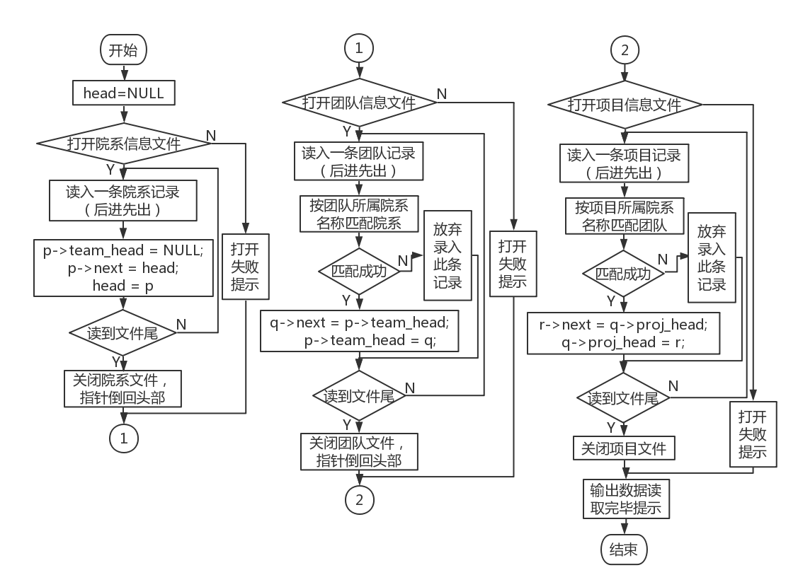

图4-1 文件录入流程图

1. 院系指针置空
2. 打开院系信息二进制文件
3. 以后进先出的方式读入一条院系记录
4. 关闭院系文件，指针倒回头部
5. 打开团队信息二进制文件
6. 按读入团队记录的院系名称匹配院系
7. 关闭团队文件，指针倒回头部
8. 打开项目信息二进制文件
9. 按读入项目记录的院系名称匹配院系
10. 关闭项目文件，指针倒回头部

### 4.1.2 文件输出

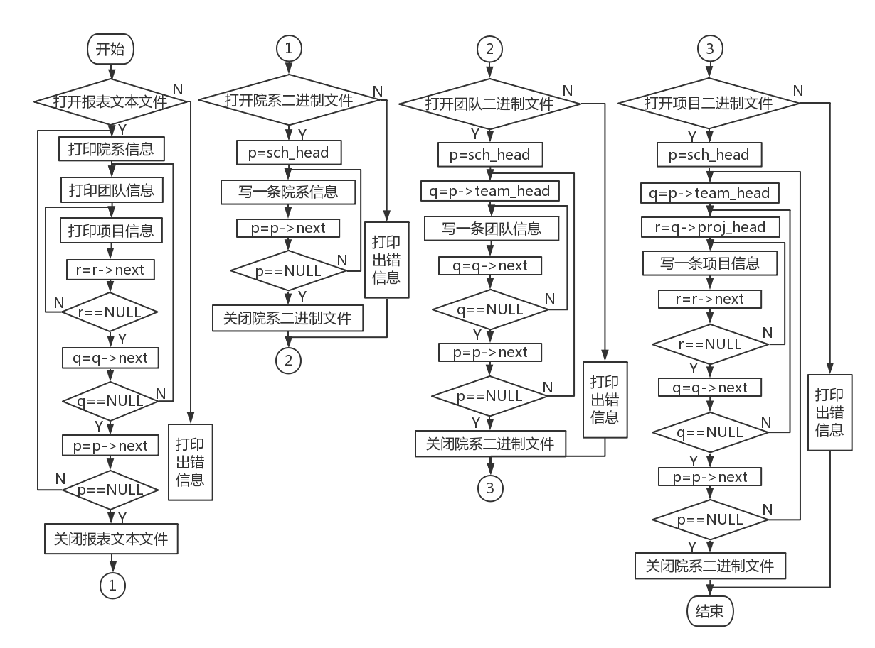

图4-2 文件存盘流程图

1. 打开报表文本文件
2. 打印一条院系记录
3. 打印一条团队记录
4. 打印团队下所有项目记录
5. 团队下所有项目记录打印完成后回到3
6. 院系下所有团队记录打印完成后回到2
7. 关闭报表文本文件
8. 打开院系二进制文件
9. 循环写入院系记录
10. 关闭院系二进制文件
11. 打开团队二进制文件
12. 二重循环写入团队记录
13. 关闭团队二进制文件
14. 打开项目二进制文件
15. 三重循环写入项目记录

16.关闭项目二进制文件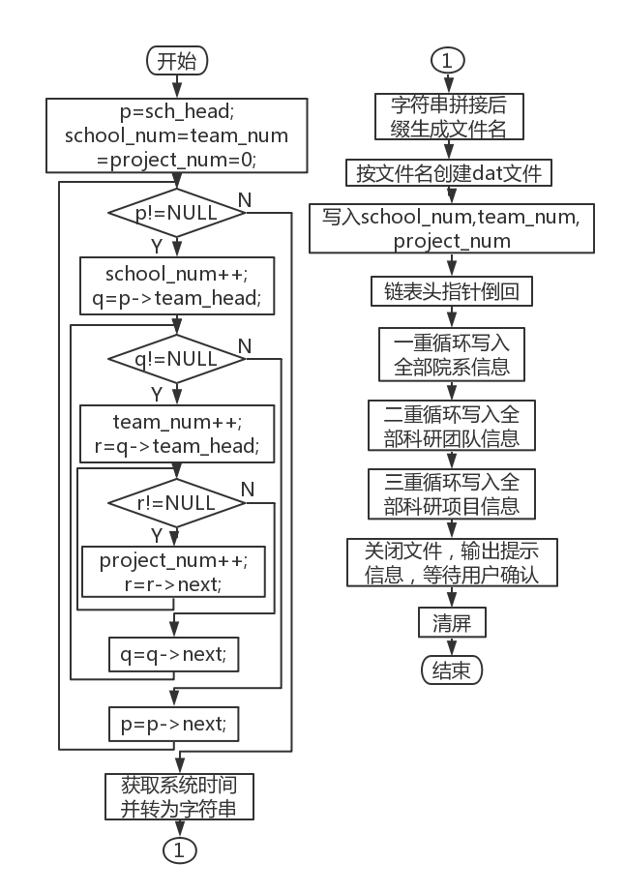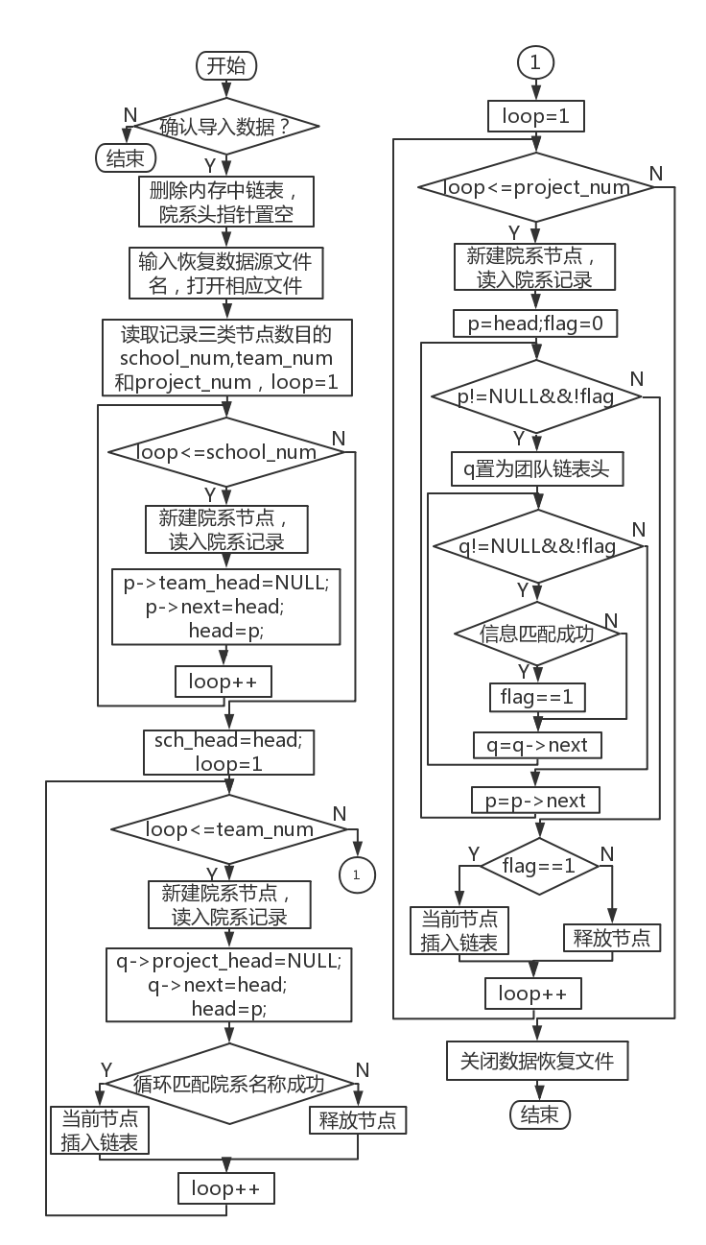

图4-3 数据备份流程图 图4-4 数据恢复流程图

### 4.1.3 数据备份

1. 三个统计节点个数的变量设为0
2. 三重循环统计各类节点的个数
3. 获取当前系统时间
4. 与文件类型后缀拼接成完整文件名
5. 按文件名创建二进制文件并打开
6. 写入三个统计变量
7. 按school_num的个数循环录入院系结构
8. 按team_num的个数循环录入科研团队结构
9. 按project_num的个数循环录入科研项目结构
10. 关闭文件，输出提示信息

### 4.1.4 数据恢复

1.进行操作的二次确认

2.清空原有链表，头指针置空

3.输入恢复数据目标文件

4.读入三类节点的统计变量

5.以school_num为循环上限录入院系信息节点

6.科研团队头指针置空，院系头指针移向当前节点

7.头指针倒回

8.以team_num为循环上限录入科研团队信息节点

9.科研团队头指针置空

10.循环比对匹配信息，若成功则插入，否则删除当前节点

11.头指针倒回

12.以project_num为循环上限录入科研团队信息节点

13.科研项目头指针置空

14.循环比对匹配信息，若成功则插入，否则删除当前节点

15.关闭数据恢复文件，给出提示信息

## 4.2数据维护部分

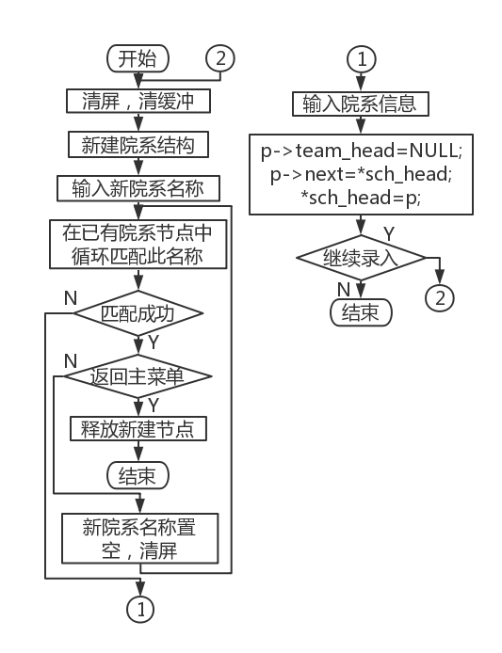 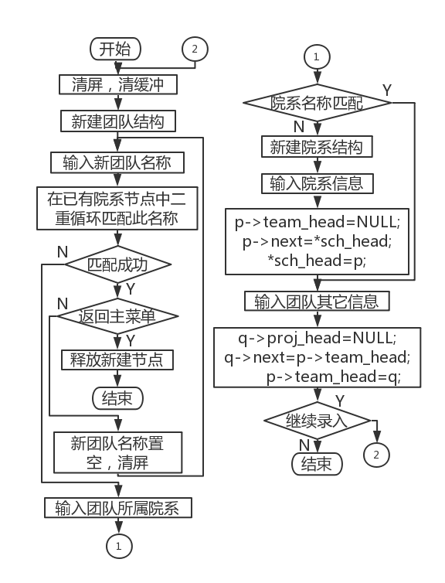

图4-5 院系录入流程图 图4-6 团队录入流程图

### 4.2.1 院系数据录入

1.头指针置空

2.清空控制台文字，清理缓冲区

3.新建院系结构

4.输入新院系名称

5.循环匹配已有院系的名称，若匹配失败去6，否则去7

6.若返回主菜单则继续，否则去4

7.释放新建节点，清空控制台，去11

8.输入院系其它信息，团队头指针置空

9.头指针指向此新建节点

10.继续输入则回到2，否则继续

11.结束

### 4.2.2 科研团队数据录入

1.新建团队结构

2.清空控制台文字，清理缓冲区

3.输入新团队名称

4.二重循环匹配已有团队的名称，若匹配失败去7，否则去5

5.若返回主菜单则继续，否则去3

6.释放新建节点，清空控制台，去15

7.输入团队所属院系

8.循环匹配院系名称，若成功去12，否则继续

9.新建院系结构

10.输入院系信息，团队头指针置空

11.头指针指向新建节点

12.输入团队信息，项目头指针置空

13.院系头指针指向此新建节点

14.继续输入则回到2，否则继续

15.结束

### 4.2.3 科研项目数据录入

1. 新建项目结构
2. 清空控制台文字与缓冲区
3. 输入新项目编号
4. 二重循环匹配已有团队的名称，若匹配失败去7，否则继续
5. 若返回主菜单则继续，否则去3
6. 释放新建节点，清空控制台，去18
7. 输入项目所属院系与团队
8. 循环匹配院系名称，若成功则去12
9. 新建院系结构
10. 输入院系信息，团队头指针置空
11. 头指针指向新建节点
12. 循环匹配团队名称，若成功则去15
13. 新建团队结构
14. 输入团队信息，项目头指针置空
15. 院系头指针指向此新建节点
16. 输入项目信息
17. 继续输入则去2，否则继续
18. 结束

### 4.2.4 院系数据修改

1.清屏，清缓冲区

2.若非第一轮循环，输入出错信息

3.若返回主菜单，去10，否则继续

4.选择查找院系的方式

5.输入匹配目标

6.循环匹配当前信息，若匹配成功，退出循环并保留指针位置，否则去1

7.选择修改方式，修改指定信息

8.若继续修改本院系信息，去7，否则继续

9.若继续修改，去1，否则继续

10.结束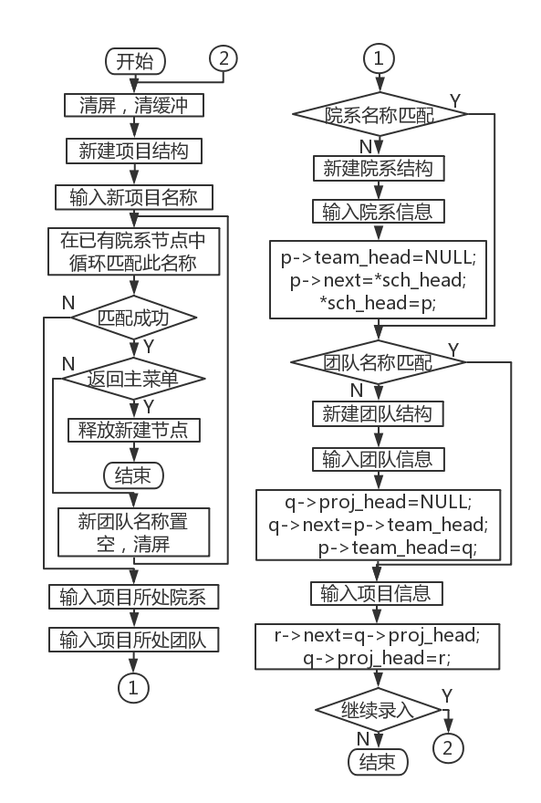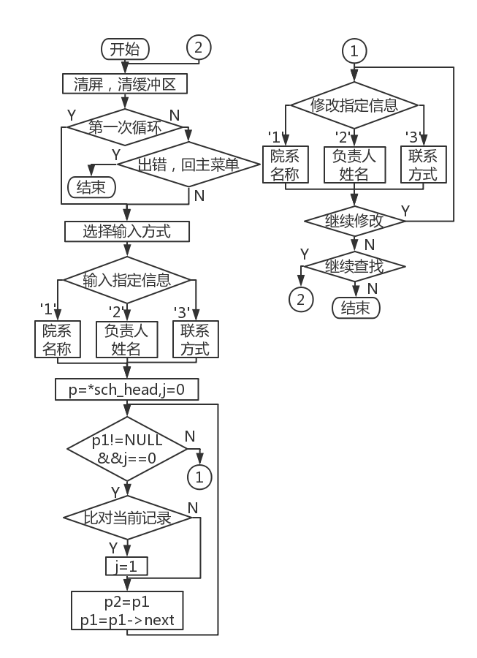

图4-7 项目录入流程图 图4-8 院系修改流程图

### 4.2.5 科研团队数据修改

1.清屏，清缓冲区

2.若非第一轮循环，输入出错信息

3.若返回主菜单，去9，否则继续

4.输入团队名称

5.二重循环匹配当前信息，若匹配成功，退出循环并保留指针位置，否则去1

6.选择修改方式，修改指定信息

7.若继续修改本院系信息，去6，否则继续

8.若继续修改，去1，否则继续

9.结束 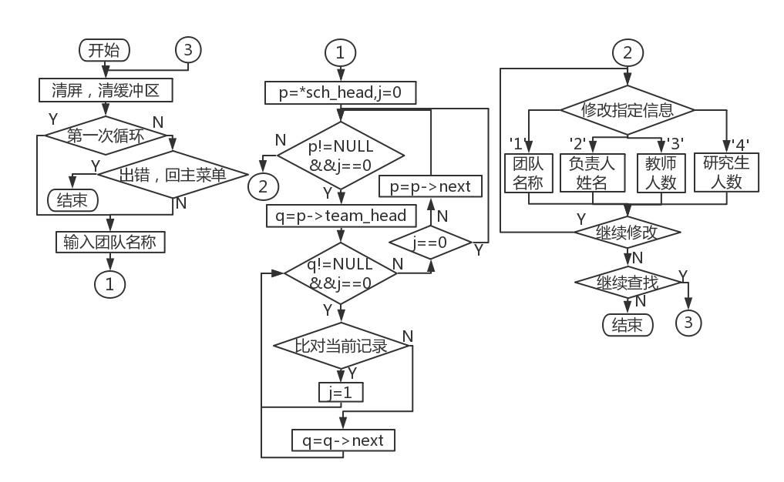

图4-9 团队修改流程图

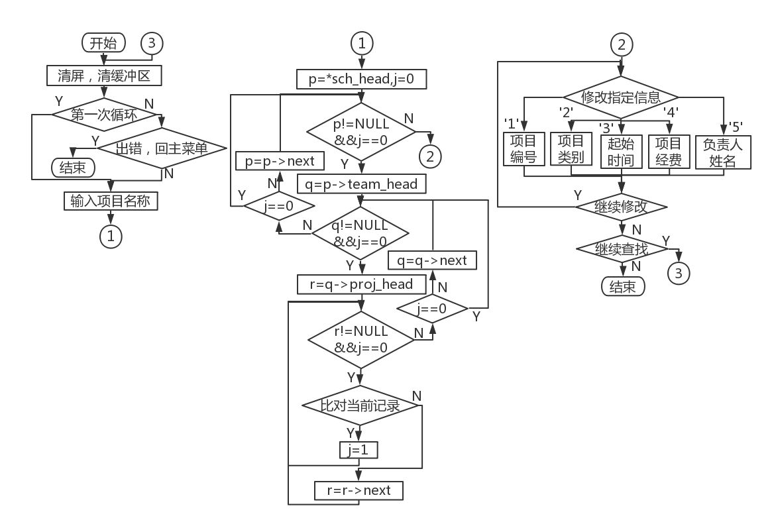

图4-10 项目修改流程图

### 4.2.6 科研项目数据修改

1.清屏，清缓冲区

2.若非第一轮循环，输入出错信息

3.若返回主菜单，去9，否则继续

4.输入项目编号

5.三重循环匹配当前信息，若匹配成功，退出循环并保留指针位置，否则去1

6.选择修改方式，修改指定信息

7.若继续修改本院系信息，去6，否则继续

8.若继续修改，去1，否则继续

9.结束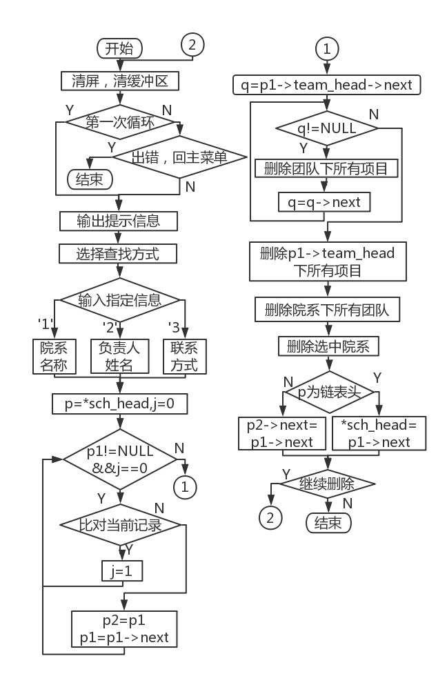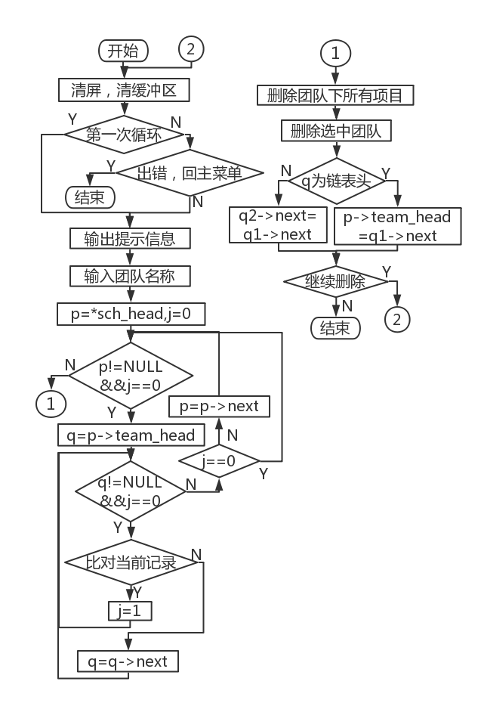

图4-11 院系删除流程图 图4-12 团队删除流程图

### 4.2.7 院系数据删除

1.清屏，清缓冲区

2.若非第一轮循环，输入出错信息

3.若返回主菜单，去15，否则继续

4.选择查找院系的方式

5.输入匹配目标

6.循环匹配当前信息，若匹配成功，退出循环并保留指针位置，否则去1

7.q置为p1->team_head->next

8.删除q下的所有项目节点

9. p1->team_head->next指向q的下一节点，删除q，q指向p1->team_head->next

10.若p1->team_head->next为空，继续，否则返回9

11.删除p1->team_head下所有项目节点

12.删除p1->team_head，p1的团队头指针置空

13.删除当前院系节点

14.若继续修改，去1，否则继续

15.结束

### 4.2.8 科研团队数据删除

1.清屏，清缓冲区

2.若非第一轮循环，输入出错信息

3.若返回主菜单，去10，否则继续

4.选择查找院系的方式

5.输入匹配目标

6.二重循环匹配当前信息，若匹配成功，退出循环并保留指针位置，否则去1

7.删除q下的所有项目节点

8.删除当前团队节点

9.若继续修改，去1，否则继续

10.结束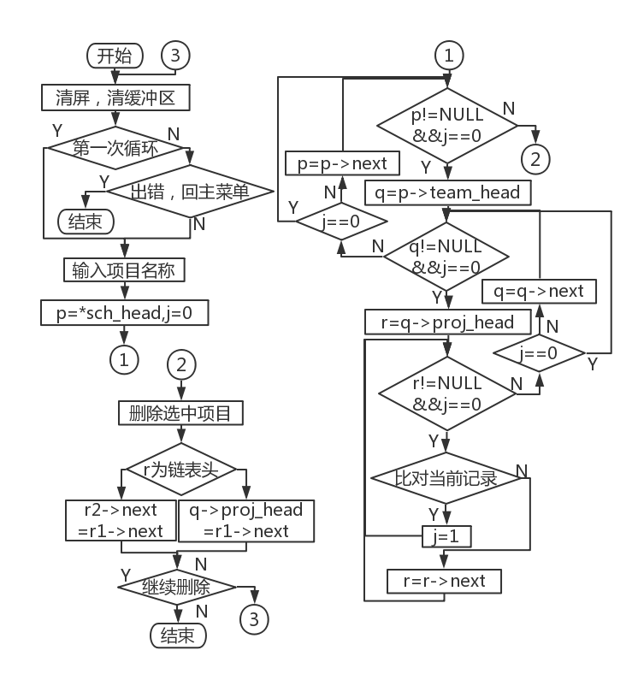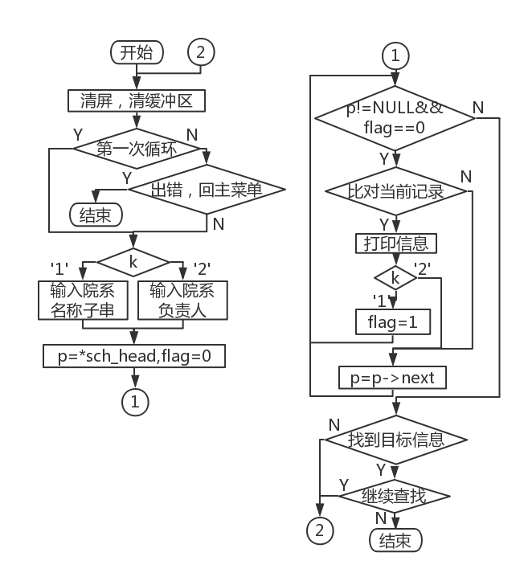

图4-13 项目删除流程图 图4-14 院系查找流程图

### 4.2.9 科研项目数据删除

1.清屏，清缓冲区

2.若非第一轮循环，输入出错信息

3.若返回主菜单，去10，否则继续

4.选择查找院系的方式

5.输入匹配目标

6.三重循环匹配当前信息，若匹配成功，退出循环并保留指针位置，否则去1

7.删除q下的所有项目节点

8.删除当前团队节点

9.若继续修改，去1，否则继续

10.结束

## 4.3信息查找部分

### 4.3.1 院系信息查找

1.清屏，清缓冲区

2.若非第一轮循环，输入出错信息

3.若返回主菜单，去9，否则继续

4.选择查找院系的方式

5.输入匹配目标

6.循环匹配当前信息，若匹配成功，打印对应院系信息，同时若是按院系负责人查找，则退出循环

7.若未成功匹配信息，去1，否则继续

8.若继续查找，去1，否则继续

9.结束

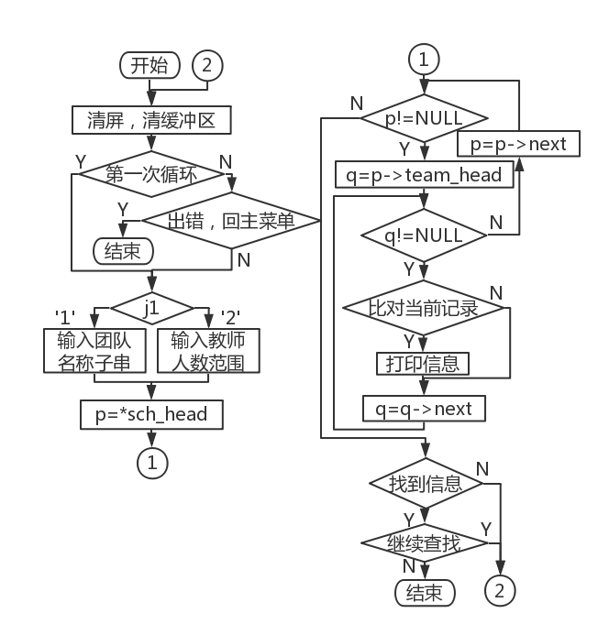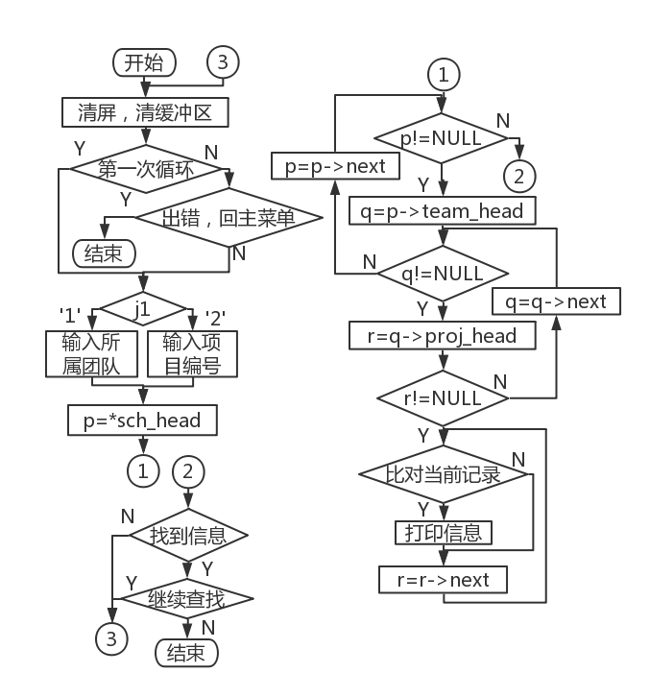

图4-15 团队查找流程图 图4-16 项目查找流程图

### 4.3.2 科研团队信息查找

1.清屏，清缓冲区

2.若非第一轮循环，输入出错信息

3.若返回主菜单，去9，否则继续

4.选择查找科研团队的方式

5.输入匹配目标

6.循环匹配当前信息，若匹配成功，打印对应院系信息

7.若未成功匹配信息，去1，否则继续

8.若继续查找，去1，否则继续

9.结束

### 4.3.3 科研项目信息查找

1.清屏，清缓冲区

2.若非第一轮循环，输入出错信息

3.若返回主菜单，去9，否则继续

4.选择查找科研项目的方式

5.输入匹配目标

6.循环匹配当前信息，若匹配成功，打印对应院系信息

7.若未成功匹配信息，去1，否则继续

8.若继续查找，去1，否则继续

9.结束

## 4.4 信息统计部分

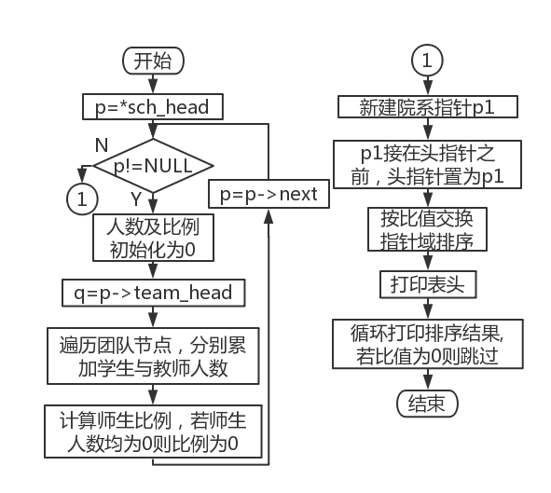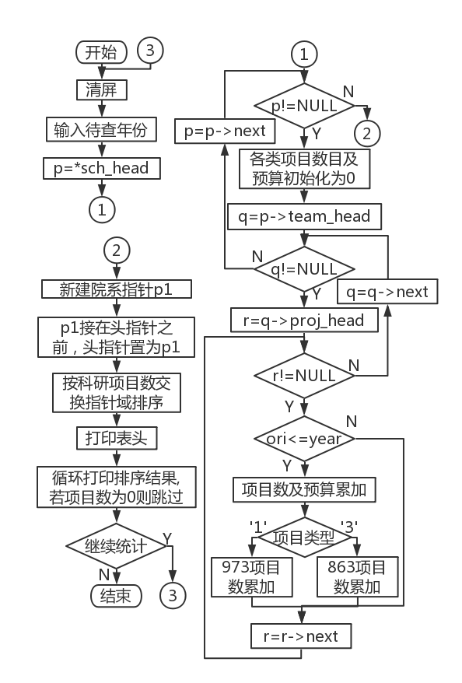

图4-17 统计师生人数比流程图 图4-18 统计项目数量流程图

### 4.4.1 师生人数比

1.p倒回链表头

2.师生人数及比例初始化为0

3.在团队层上循环对各团队师生人数求和，同时计算师生人数比

4.新建空白院系结构指向原链表头

5.链表头指向新建节点

6.交换指针域对院系按师生人数比值降序排序

7.删除新建节点，头指针复位

8.循环打印院系信息

9.结束

### 4.4.2 项目数量

1.p倒回链表头

2.输入待查年份

3.q置为p->team_head

4.在项目层上循环统计起始时间在待查年份之前的各类项目书，同时累加预算

5.q指向下一团队节点

6.若q为NULL，p指向下一院系节点，去3，否

7.p为NULL，退出循环

8.新建空白院系结构指向原链表头

9.链表头指向新建节点

10.交换指针域对院系按项目总数量降序排序

11.打印表头

12.循环打印团队信息

13.删除新建节点，头指针复位则去4

14.结束

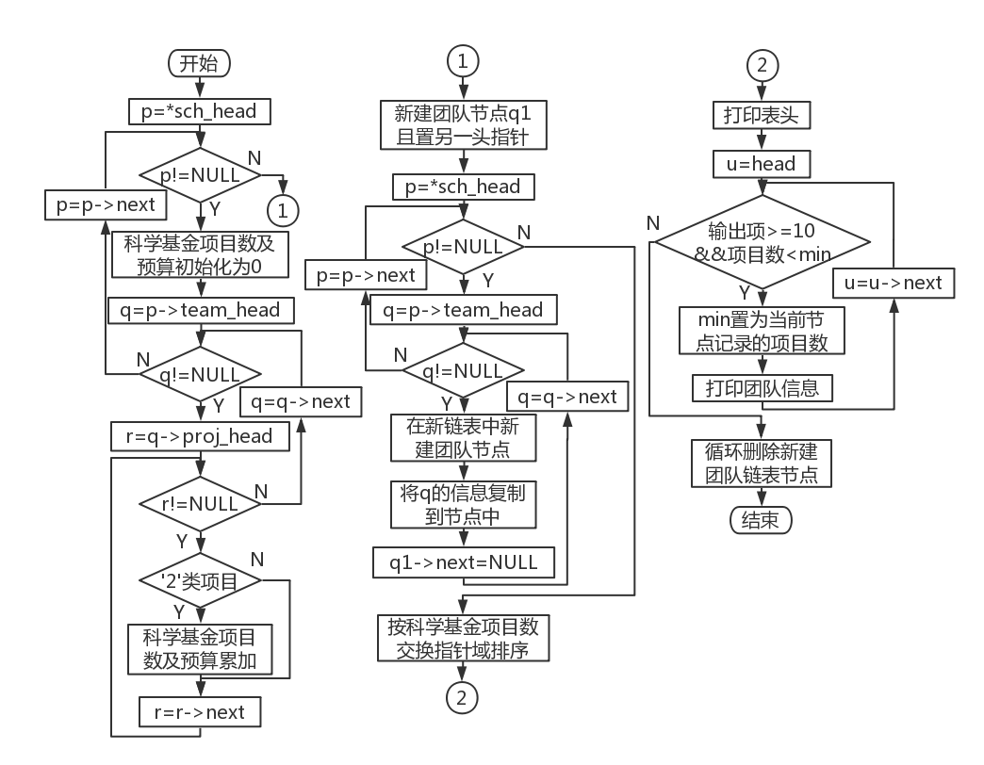

图4-19 统计国家自然科学基金项目数流程图

### 4.4.3 国家自然科学基金项目数

1.p倒回十字链表头

2.q置为p->team_head

3.科学基金项目数及对应预算初始化为0

4.在项目层上累加预算及科学基金项目数

5.q指向下一团队节点

6.若q为NULL，p指向下一院系节点，去2，否则去3

7.p为NULL，退出循环

8.新建独立空白团队节点作为独立链表表头

9.p倒回十字链表头

10.q置为p->team_head

11.在表头节点后新建独立空白团队节点

12.将当前团队信息复制到团队节点中，q->next置NULL

13.q指向下一团队节点

14.若q为NULL，p指向下一院系节点，去10，否则去11

15.p为NULL，退出循环

16.交换指针域对独立链表中团队按科学基金项目数降序排序

17.循环打印团队信息，当已打印记录数大于10且当前项目数小于保存的最小值时弹出循环

18.循环删除新建独立团队链表

19.结束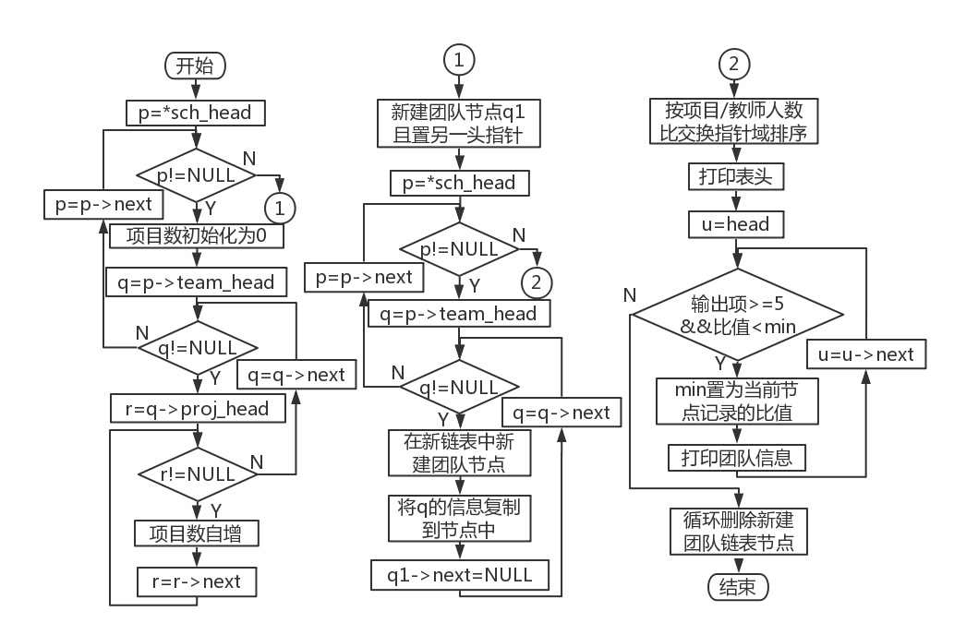

图4-20 统计项目/教师比流程图

### 4.4.4 团队项目数与教师人数比例

1.p倒回十字链表头

2.q置为p->team_head

3.团队下项目数初始化为0

4.在项目层上统计团队下项目总数

5.计算团队的项目/教师人数比

6.q指向下一团队节点

7.若q为NULL，p指向下一院系节点，去2，否则去3

8.p为NULL，退出循环

9.新建独立空白团队节点作为独立链表表头

10.p倒回十字链表头

11.q置为p->team_head

12.在表头节点后新建独立空白团队节点

13.将当前团队信息复制到团队节点中，q->next置NULL

14.q指向下一团队节点

15.若q为NULL，p指向下一院系节点，去10，否则去11

16.p为NULL，退出循环

17.交换指针域对独立链表中团队按项目/教师人数比降序排序

18.循环打印团队信息，当已打印记录数大于5且当前比值小于保存的最小值时弹出循环

19.循环删除新建独立团队链表

20.结束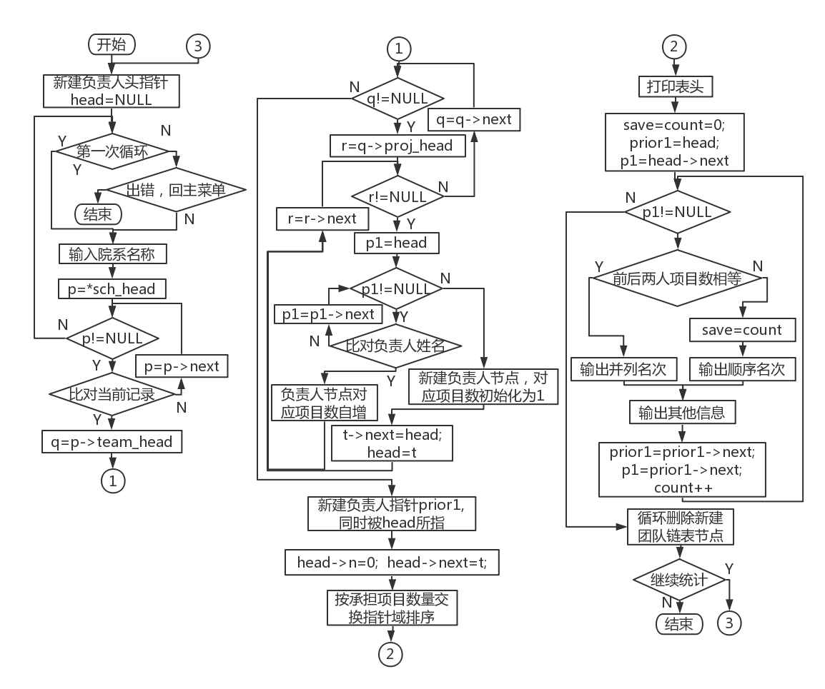

图4-21 统计项目分配情况流程图

### 4.4.5 团队负责人承担项目数量

1.新建负责人节点head并初始化为NULL

2.若非第一轮循环，输入出错信息

3.若返回主菜单，去19，否则继续

4.输入院系名称

5.在院系层内循环匹配院系名称，若匹配成功继续，否则去1

6.q置为p->team_head

7. r置为q->proj_head

8.遍历负责人单层链表，若两节点中姓名匹配成功，则对应统计数+1；否则新建负责人节点用于储存新负责人相关信息

9.r指向下一项目节点

10.若r为NULL，q指向下一团队节点，去7，否则去8

11.p为NULL，退出循环

12.新建空白负责人结构指向原链表头

13.链表头指向新建节点

14.交换指针域对院系按承担项目的数量降序排序

15.打印表头

16.循环打印负责人信息，若前后两人承担项目的数量相同则其名次并列

17.循环删除新建独立负责人链表

18.若继续查找，去1，否则继续

19.结束

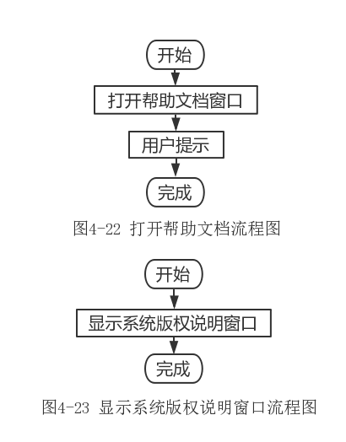 

## 4.5 帮助部分

### 4.5.1 帮助主题

1.打开帮助文档窗口 2.结束

### 4.5.2 系统版权说明主题

1.显示版权说明窗口 2.结束

# 六、运行测试与结果分析

## 6.1 界面与窗口运行情况

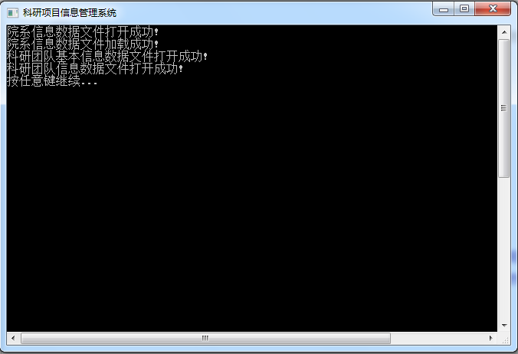

图6-1 数据加载界面

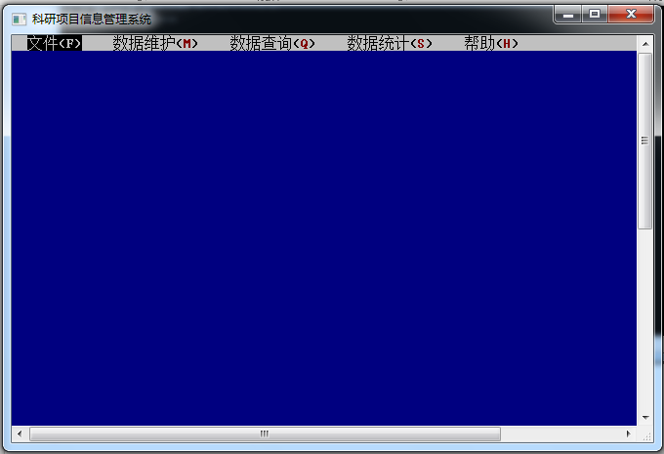

图6-2 系统初始界面及默认界面

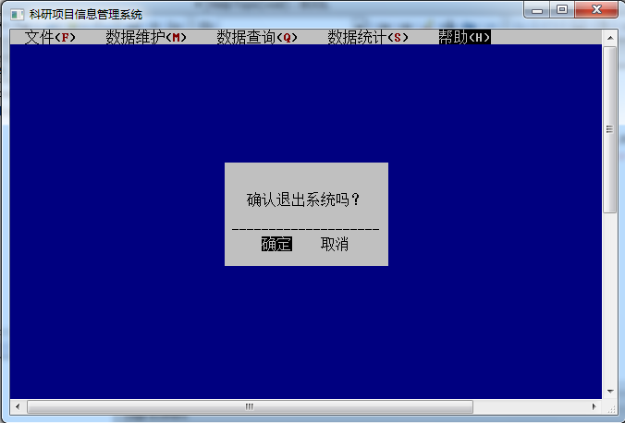

图6-3 退出确认界面

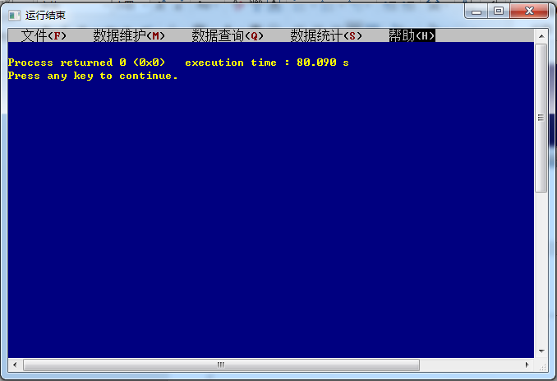

图6-4 退出界面

## 6.2 数据维护功能运行情况

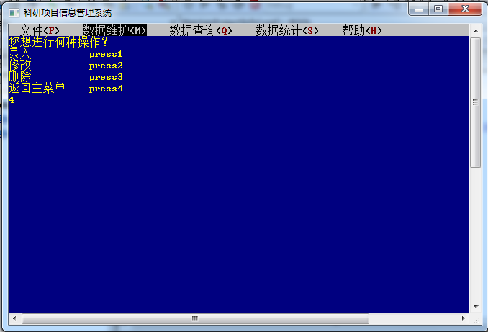

图6-5 院系/科研团队/科研项目信息维护目录界面

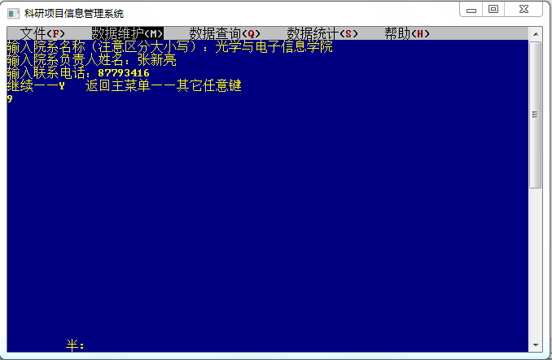

图6-6 新建院系界面

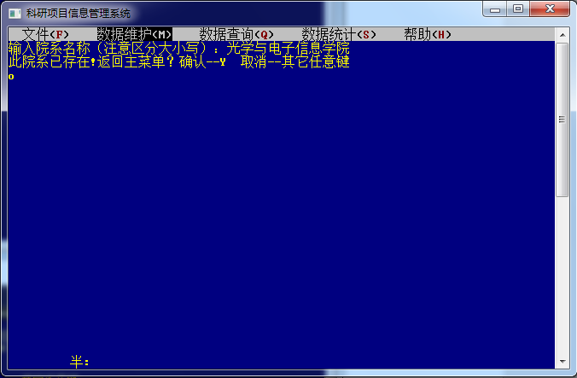

图6-7 建立重复院系界面

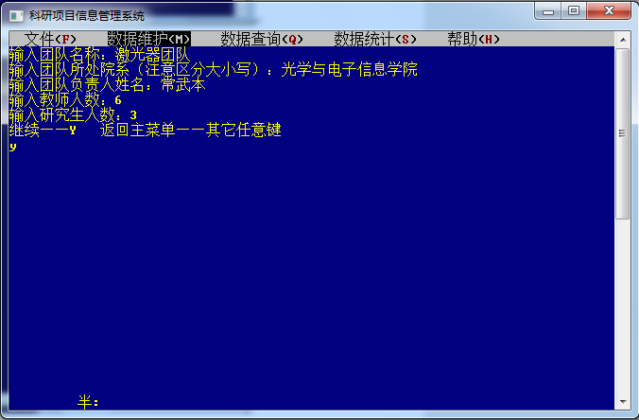

图6-8 新建新团队界面

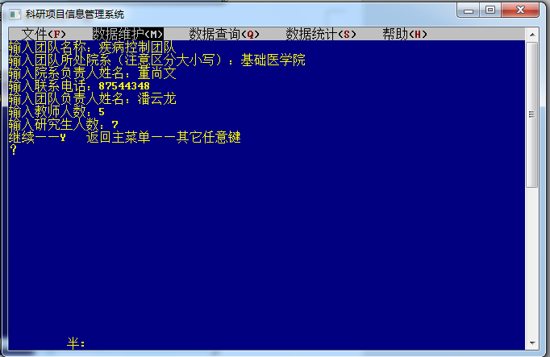

图6-9 新建新院系下团队界面

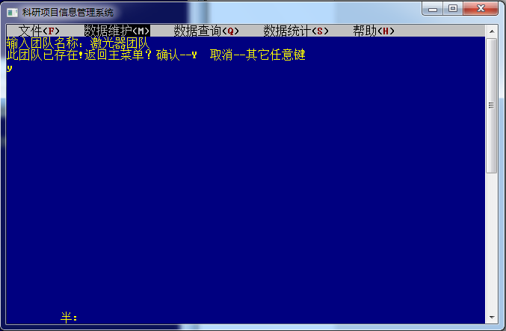

图6-10 建立重复团队界面

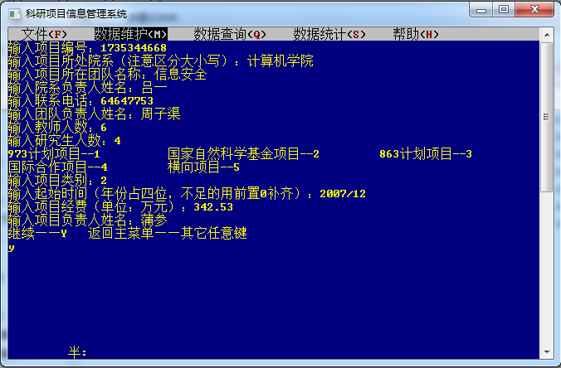

图6-11 新建新院系下项目界面

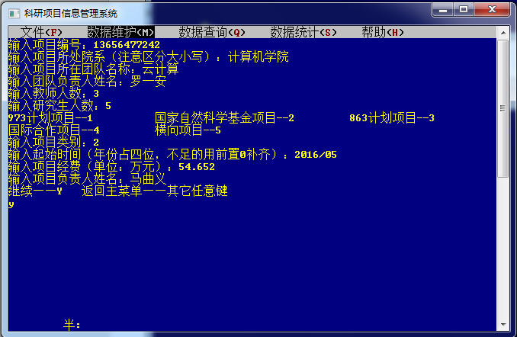

图6-12 新建新团队下项目界面

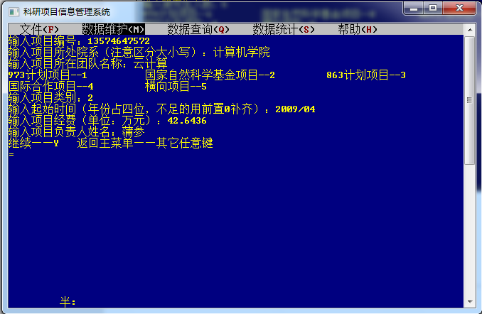

图6-13 新建新项目界面

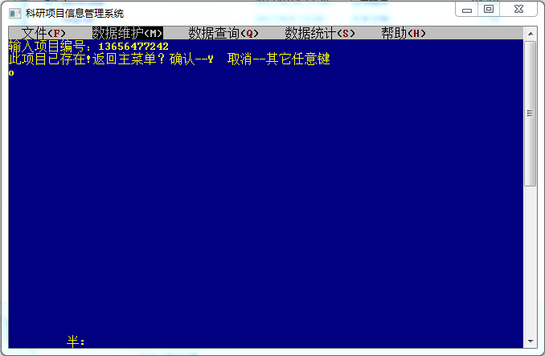

图6-14 项目建立重复界面

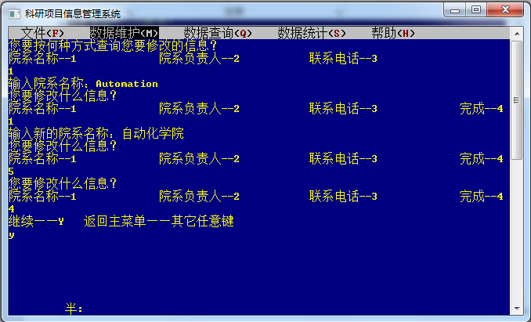

图6-15 按院系名称查询并修改院系信息界面

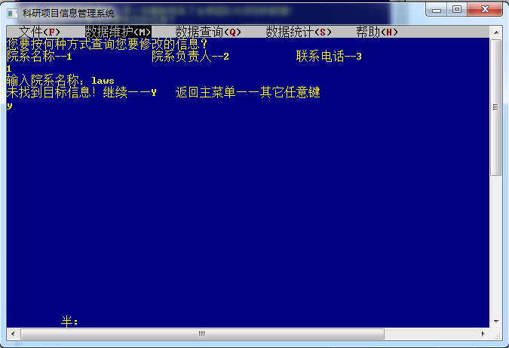

图6-16 未找到待修改院系界面

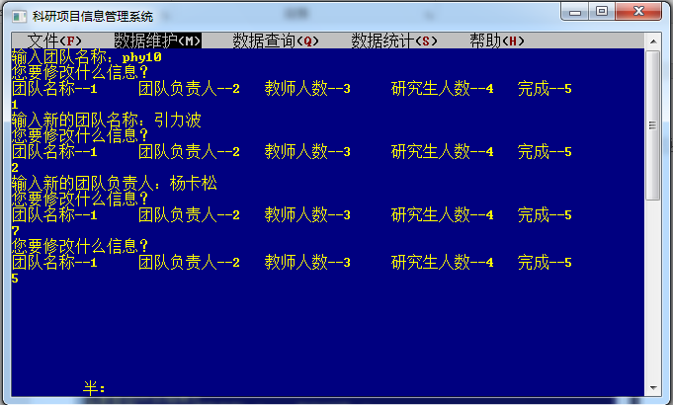

图6-17 查找团队并修改团队信息界面

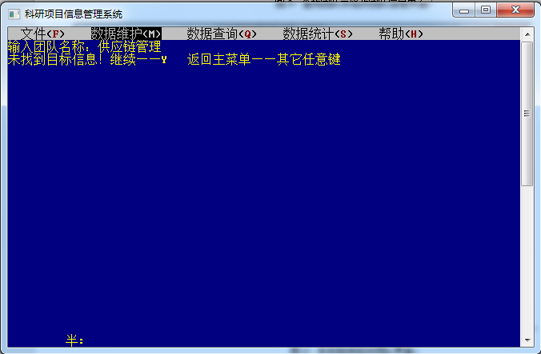

图6-18 未找到待修改团队界面

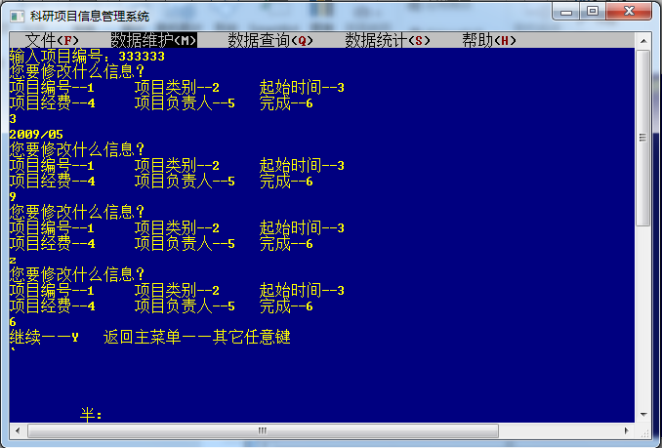

图6-19 查找并修改项目信息界面

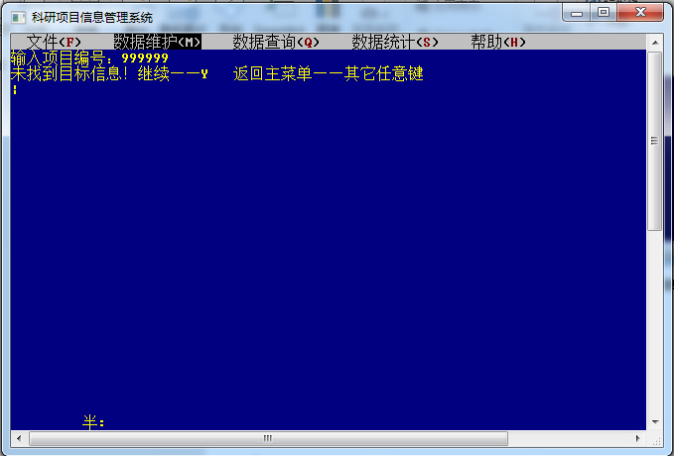

图6-20 未找到待修改项目界面

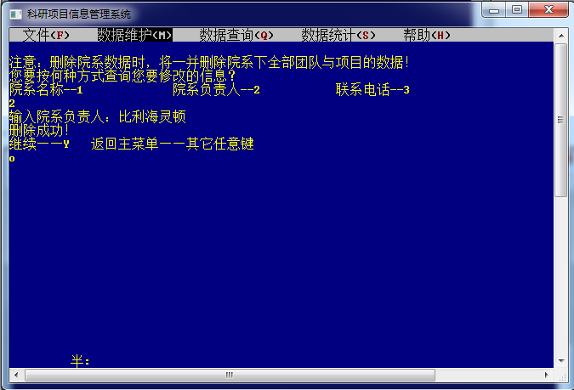

图6-21 按院系负责人查找并删除院系界面

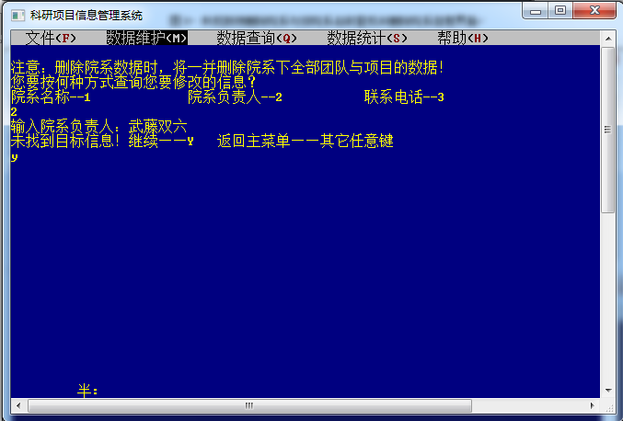

图6-22 未找到待删除院系界面

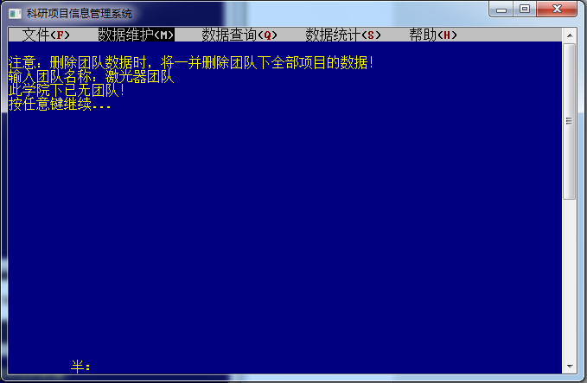

图6-23 删除院系下唯一团队界面

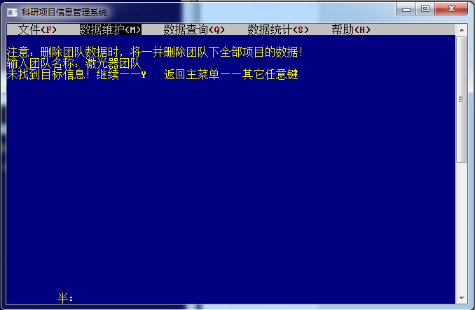

图6-24 未找到待删除团队界面

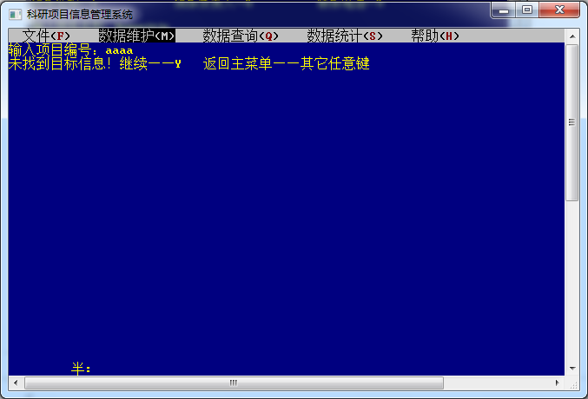

图6-25 未找到待删除项目界面

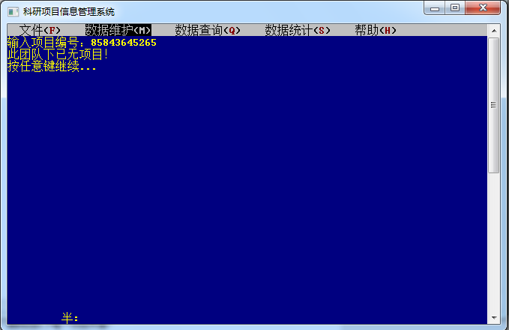

图6-26 删除团队下唯一项目界面

## 6.3 数据查询功能运行情况

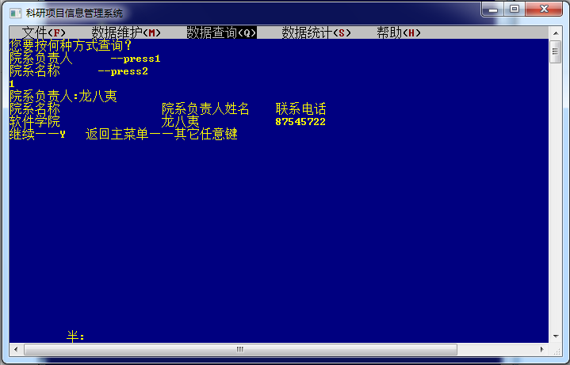

图6-27 按院系负责人查询院系信息界面

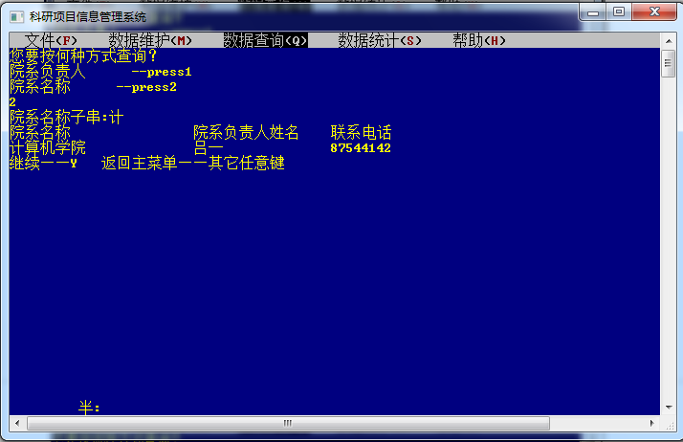

图6-28 按院系名称的一部分查询院系信息界面

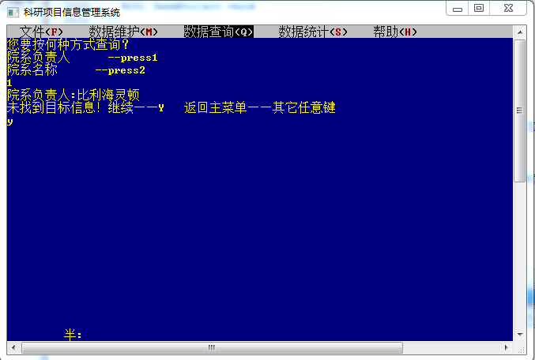

图6-29 未找到对应院系界面

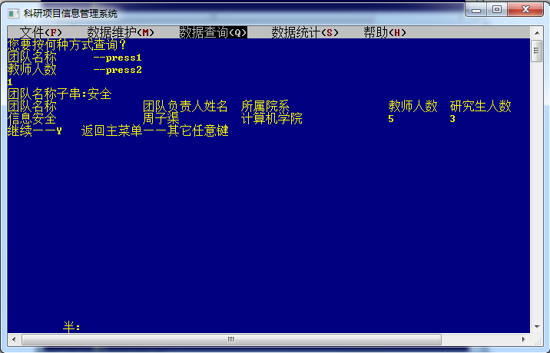

图6-30 按团队名称的一部分查询科研团队信息界面

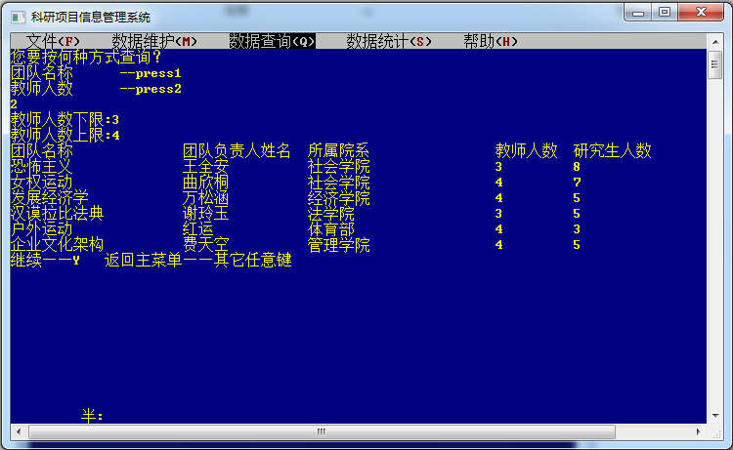

图6-31 按教师人数范围查询科研团队信息界面

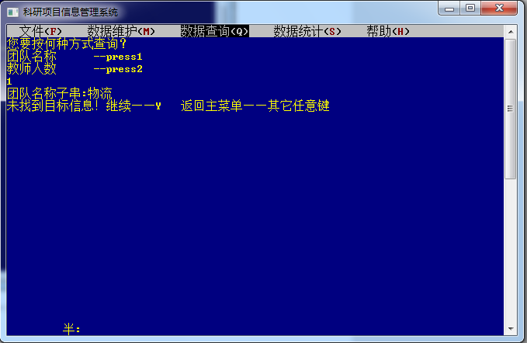

图6-32 未找到对应科研团队界面

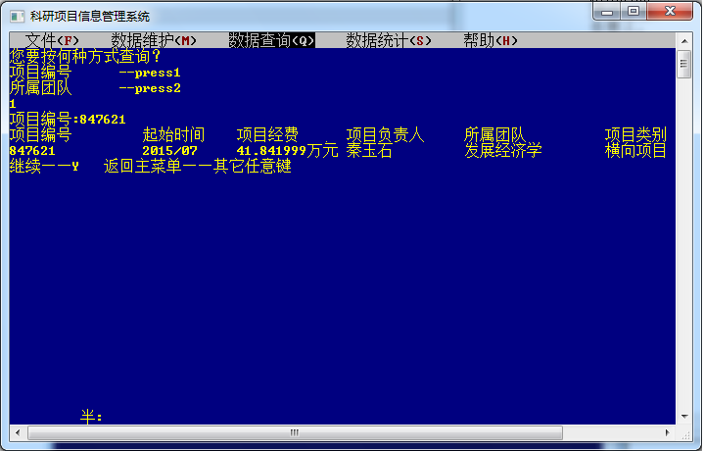

图6-33 按项目编号查询科研项目信息界面

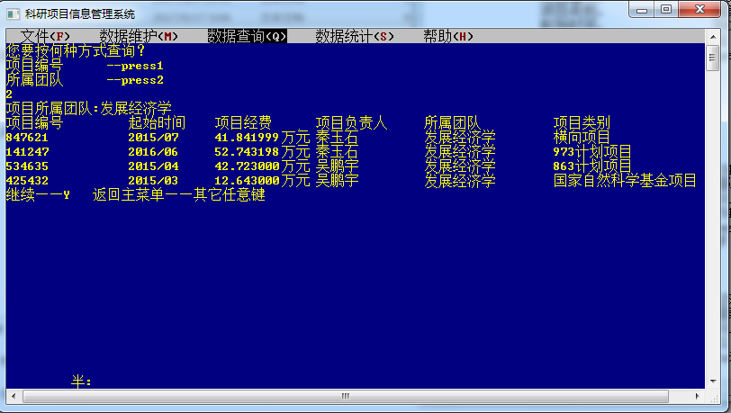

图6-34 按项目所属团队查询科研项目信息界面

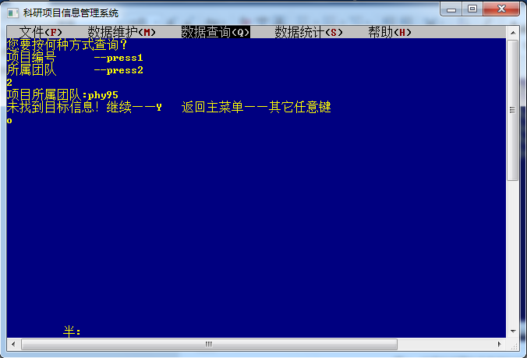

图6-35 未找到对应科研项目界面

## 6.4 数据统计功能运行情况

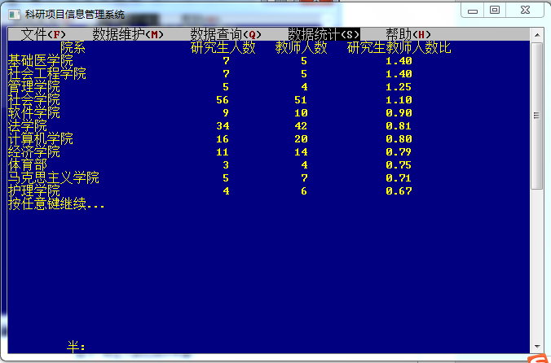

图6-36 师生人数比统计界面

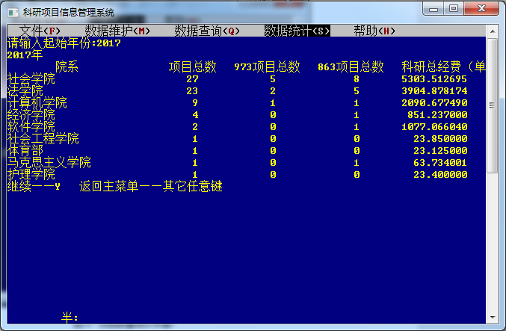

图6-37 项目数量统计界面

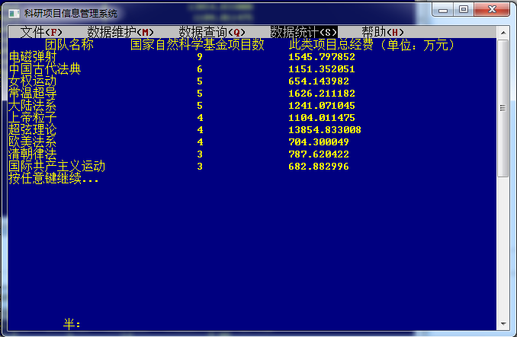

图6-38 国家自然科学基金项目数统计界面

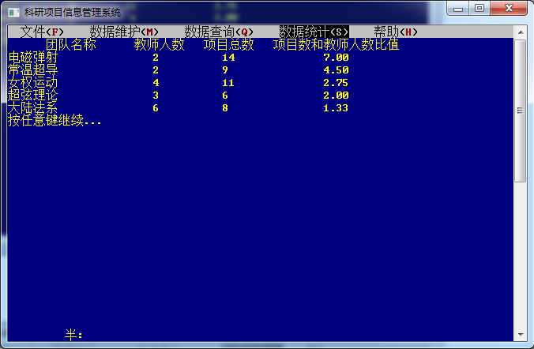

图6-39 团队项目数与教师人数比例界面

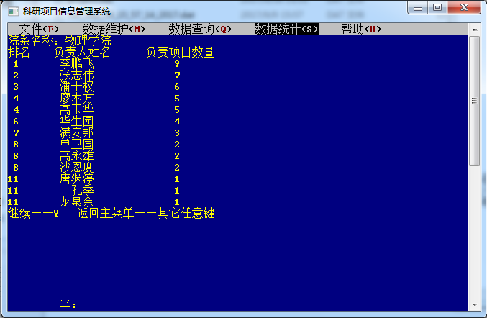

图6-40 团队负责人承担项目数量界面

## 6. 系统信息函数运行情况

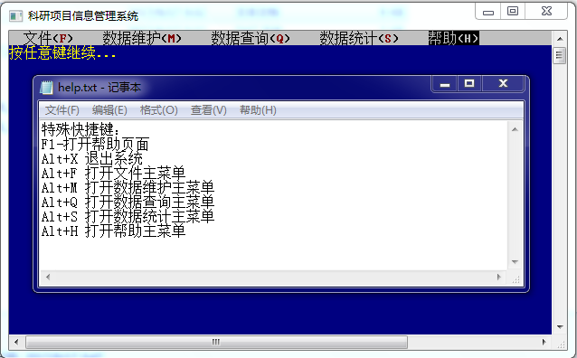

图6-41 帮助文档执行界面

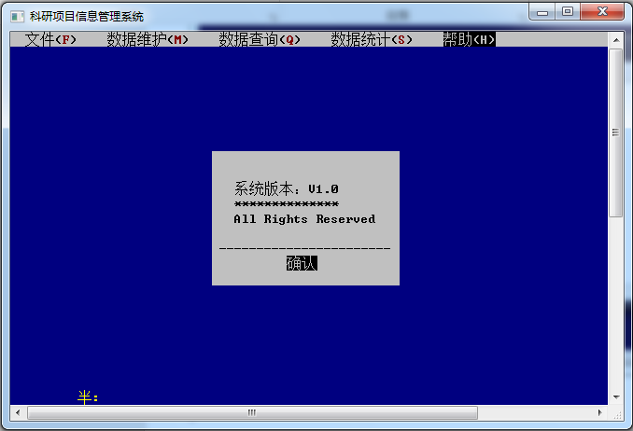

图6-42 系统相关窗口执行界面

# 七、总结

本次我遇到的第一个难点是数据组织结构问题。由于有近一个月没有碰C语言，因此对于链表相关知识有了一定程度的遗忘，十字交叉链表部分更是需要自己去学。好在上学期打的C语言底子还比较扎实，因此扫了一遍书之后程序结构部分也就不是问题了。

其次是文件数据传输的问题。同样地，上学期我对文件输入输出的了解停留在了十分初级的水平，而想尽量简化对文件输入输出的操作，结合数据结构，必然要用到fread和fwrite两个函数，同时对于相关的读写方式也要进行复习。这就说明人的记忆能力终究是有限的，要是想熟练掌握并保持高效率的编程能力，需要一个程序员在日常堆砌大量的代码操作。一方面这是为了持续记忆一些硬性的语法知识，另一方面也有助于保持编程手感。同时作为一个程序员，必须要具备强大的自主学习能力，不仅是为了面对陌生的任务快速上手之前没接触过的新知识，更是为了跟上计算机领域的瞬息万变。

出乎意料的是料想中会卡住我很长时间的程序调试到头来并没有给我制造太大障碍。我想不仅是因为我每写一个函数便反复编译至0 errors，0 warnings的习惯导致了编译错误到后期很少出现，更重要的是我在写函数时会反复在脑子里甚至纸上确认其执行情况，这样慎之又慎的行为使我解决了为数不多的逻辑错误之后顺利通过了程序调试环节。但反过来说，一遍遍确认执行情况也是我面对一段代码不能顺利抽象化的表现，这在一定程度上拉低了我的编程效率。于是话又说了回来，只有日常大量的代码堆砌才能换来任务中的高质量高效率编程。

说是这么说，不能省的环节还是一点都省不了——数据测试。为了保障程序运行的稳定性，大量的数据测试是省不了的。具体到本次课设而言，为了保证链表结构的多样性，需要有院系下挂靠零个，一个，多个团队的情况，这些情况又分别包含挂靠了零个，一个或多个项目的情况，而这种多样性就需要大量的基础数据作为依托；在数据维护时，我要考虑极端情况下同时建立院系、团队与项目的情况，或一个院系连带其下所有团队、所有项目一同删除的情况；数据统计时，为了拉开前十、前五的数值差距同时故意使并列的情况出现，我在录入数据时也需要处处留心，于是最终我在数据测试与程序调试上几乎花费了同样的时间。

在最后将写好的函数主体与给定的文字界面进行对接也是一处大难点。我用了两天时间对文字界面的示例代码进行理解，在后来改进界面时我已经能看懂绝大部分代码的功能并根据个性化需求进行改动；在进行拼接的同时我也逐渐产生了一些增加用户友好程度，丰富系统功能的想法，由此我也接触到了一些新函数。在这个过程中程序调试着实占用了很大环节，有些是因为变成疏漏，而有一些确实是由于缺乏知识造成的：比如system(“pause”)语句执行完成后鼠标输入莫名其妙失灵的特点我完全没有了解，但在不清楚这一特点之前我只能猜想是之前在鼠标输入相关函数上进行了误操作，为此我基本把全部的文字界面相关函数重新查了一遍。

同时，本系统在力所能及的范围内尽可能考虑了用户友善度。例如输入错误信息时系统会主动提示并强制重新输入；尽可能通过对话框而非键盘让用户进行输入从而减少用户误操作的可能性；删除节点至上一级节点下为空时系统会强制回到主菜单防止指针混乱或程序陷入死循环；在尽可能多的环节也给予了用户继续操作或是返回主菜单的功能。

# 八、参考文献

[1]曹计昌,卢萍,李开. C语言程序设计,北京：科学出版社,2008

[2][张引](http://www.amazon.cn/mn/searchApp?searchWord=%E5%BC%A0%E5%BC%95). C程序设计基础课程设计, 杭州: 浙江大学出版社,2007

[3][黄明](http://www.amazon.cn/mn/searchApp?searchWord=%E9%BB%84%E6%98%8E),[梁旭](http://www.amazon.cn/mn/searchApp?searchWord=%E6%A2%81%E6%97%AD),[万洪莉](http://www.amazon.cn/mn/searchApp?searchWord=%E4%B8%87%E6%B4%AA%E8%8E%89). C语言课程设计,北京: 电子工业出版社,2006